Alfira Fadilla Yasmin¹, Danny setiawan²
¹ Mahasiswa Universitas Teknologi Yogyakarta, Kota Yogyakarta, Indonesia
¹ Dosen Universitas Teknologi Yogyakarta, Kota Yogyakarta, Indonesia
¹ alfirafyasmin@gmail.com, ² danny.setiawan@staff.uty.ac.id

ANALYSIS OF SERVICE LEVEL CAPACITY AND PERFORMANCE OF INSPEKSI KALIMALANG STREET
ANALISIS KAPASITAS TINGKAT PELAYANAN DAN KINERJA RUAS JALAN INSPEKSI KALIMALANG

ABSTRACT

Inspeksi Kalimalang Street is the street connecting to industrial areas of Jababeka, MM2000, EJIP, Delta Mas and other industrial areas. According to Detik Finance (2017), 2.125 factory units of 25 countries locate in area of Bekasi District, Because mobility of in-out industrial vehicles transporting raw materials or products from and to export destinations are high, vehicles frequently collect in Inspeksi Kalimalang Street.
This study aims at analyzing capacity of service level and performance of Inspeksi Kalimalang Street and analyzing comparison of line change based on (MKJI 1997). The results of analysis indicate that street condition with lane (2/2 UD) of segment one had service level F with mean capacity value (C)=2674,136 smp/hour in west direction and 2728,394 smp/hour in east direction. Mean saturation degree value of segment one (DS) = 0,821 in west direction and 0,776 in east direction > 0,75 as MKJI recommended. Whereas the result of lane widening comparison into (4/2 D) in segment one had service level D, where mean capacity value of segment one (C)=3130,807 smp/hour in west direction and 3265,890 smp/hour in east direction. Mean saturation degree value of segment one (DS) = 0,700 in west direction and 0,647 in east direction < 0,75 as MKJI 1997 recommended.

Keywords: Performance, Service Level, Inspeksi Kalimalang Street, MKJI 1997, Industry.

ABSTRAK

Jalan Inspeksi Kalimalang merupakan jalan yang terhubung pada daerah industri Jababeka, MM2000, EJIP, Delta Mas dan masih banyak daerah industri lainnya. Menurut detik finance (2017) Sebanyak 2.125 unit pabrik dari 25 negara berada di kawasan kabupaten Bekasi. Karena mobilitas kendaraan industri keluar masuk membawa bahan baku atau produk dari dan untuk tujuan ekspor yang tinggi sehingga sering terjadi penumpukan kendaraan pada jalan Insepaksi Kalimalang.
Penelitian ini bertujuan untuk memenganalisis kapasitas tingkat pelayanan dan kinerja ruas jalan Inspekasi Kalimalang dan menganalisis perbandingan perubahan lajur berdasarkan MKJI 1997. Hasil analisis penelitian untuk kondisi jalan lajur (2/2 UD) segmen satu yaitu memiliki tingkat pelayanan F dengan nilai kapasitas rata-rata (C) = 2674,136 smp/jam arah barat dan 2728,394 smp/jam arah timur, dan nilai derajat kejenuhan rata-rata segmen satu (DS) = 0,821 arah barat dan 0,776 arah timur lebih besar dari nilai yang disarankan oleh MKJI yaitu 0,75. Hasil perbandingan pelebaran lajur menjadi (4/2 D) segmen satu memiliki tingkat pelayanan D, dengan nilai kapasitas rata-rata segmen satu (C) = 3130,807 smp/jam arah barat dan 3265,890 smp/jam arah timur, dan nilai derajat kejenuhan rata-rata pada segmen satu (DS) = 0,700 arah barat dan 0,647 arah timur < 0,75 seperti yang dianjurkan oleh MKJI 1997.

Kata kunci: Kinerja, Tingkat Pelayanan, Jalan Inspeksi Kalimalang, MKJI 1997, Industri.

- Pendahuluan
Tingginya pertumbuhan ekonomi di Kabupaten Bekasi ini berpengaruh terhadap pertumbuhan jumlah penduduk dan pertumbuhan pengguna kendaraan. Pertumbuhan ekonomi yang meningkat membuat masalah baru bagi transportasi khususnya sepanjang jalan Inspeksi Kalimalang. Menurut detik finance (2017) pada tahun 2017 nilai eksport di kawasan Cikarang mampu bersaing dengan Batam. Sebanyak 2.125 unit pabrik dari 25 negara berada di kawasan kabupaten Bekasi. Pergerakan arus lalu lintas yang padat pada jalan Inspeksi Kalimalang akan memberikan tekanan terhadap sistem transportasi. kemacetan yang terjadi adalah suatu tanda bahwa kondisi dimana tingkat pelayanan jalan Inspeksi Kalimalang tersebut telah menurun. Menurut Tamin (1997) bahwa pertumbuhan ekonomi memiliki keterkaitan dengan meningkatnya kebutuhan transportasi, karena akibat pertumbuhan ekonomi maka mobilitas seseornag meningkat dan kebutuhan pergerakannya pun menjadi meningkat melebihi kapasitas prasarana transportasi yang tersedia.
Afandi (2010) melakukan penelitian dengan judul Optimasi Pemanfaatan Jalan Margonda Raya Depok dengan Metode Value Engineering. Berdasarkan analisis yang telah dilakukan maka didapat kondisi geometrik jalan Margonda Raya terdiri atas 4 lajur terbagi (4/2 D) dengan kelengkapan jalan pada jalur arah menuju Jakarta berupa kerb dengan lebar 3,5 m dan pada jalur arah menuju Depok terdapat bahu jalan dengan lebar 6,25 m yang biasa difungsikan sebagai jalan alternatif pada saat jam sibuk. Namun pada kedua sisi jalan belum terdapat terotoar. Tingkat kinerja pada kondisi eksisting jalan Margonda Raya pada jalur arah menuju Depok masih memenuhi kriteria kelayakan berdasarkan MKJI 1997 yang ditunjukan nilai derajat kejenuhan 0,69 (<0,75). Sedangkan untuk jalur menuju Jakarta telah mengalami kejenuhan dengan nilai DS = 1,12 (>0,75).
Penelitaan ini dilakukan karna adanya masalah, masalah yang terjadi pada jalan inspeksi kalimlang yaitu mengenai kapasitas tingkat pelayanan sebelum dilakukan pelebaran empat lajur, tingkat kinerja ruas jalan inspeksi kalimalang, dampak dari adanya kegiatan perekonomian dan industri disepanjang jalan inspeksi kalimalang, Dan hambatan samping yang terdapat disepanjang jalan inspeksi kalimalang terhadap kemacetan yang terjadi.

Tujuan penelitian Analisis Kapasitas Tingkat Pelayanan dan Kinerja Ruas Jalan Inspeksi Kalimalang adalah
- Manganalisis masalah kegiatan ekonomi dan industri di sepanjang jalan Insepkesi Kalimalang yang menimbulkan hambatan samping pada jalan inspeksi kalimalang.
- Menganalisis kapasitas tingkat pelayanan, kinerja ruas dan derajat kejenuh jalan Inspeksi Kalimalang.
- Mengidentifikasi optimasi pelebaran empat lajur pada jalan Inspeksi Kalimalang.

- Metode Penelitian
Uraian dari penelitian dapat dilihat pada bagan alir penelitian, metode penelitian yang dilakukan adalah dengan menggunakan pendekatan analisis kinerja jalan dengan metode MKJI 1997. Hasil yang akan didapat dari penelitian ini yaitu optimasi penambahan dua lajur pada jalan inspeksi kalimalang, sehingga pembangunan ini tepat sasaran dan efektif dilakukan guna mengurangi kemacetan pada jalan inspeksi kalimalang.
Pada proses pengumpulan data ini ada beberpa tahap yang digunakan diantaranya yaitu:
- Tahap Persiapan
Tahap persiapan ini dilakukan guna memaksimalkan pada saat proses pelaksanaan survey langsung lapangan, hal ini dilakukan agar penelitian terkonsep secara maksimal dan tidak ada hal yang terlewat karena hasil pada tahapan-tahapan sangat mempengaruhi pada proses selanjutnya berikut merupakan hal-hal yang dilakukan dalam proses pesiapan survey:
- Mempersiapkan surat untuk mendapatkan beberapa data sekunder pada Pemerintah Kabupaten Bekasi.
- Survey loksi penelitian, Survey lokasi ini bertujuan agar surveyor yang satu dan yang lain tidak terlalu berdekatan jarak pada saat proses pengumpulan data.
- Mempersiapkan peralatan yang digunakan untuk survey mulai dari formulir survey, alat bantu hitung (digital counting), alat tulis, kamera dan alat ukur.
- Tahap Pelaksanaan
Tahapan ini merupakan uraian dari tahapan persiapan yang telah dilakukan sebelumnya, pada tahapan pelaksanaan ini juga terdapat beberapa tahapan yang dilakukan yaitu:

- Survey geometri jalan
Survey geometrik jalan merupakan data yang menggambarkan kondisi fisik geometris dari jalan yang dijadikan sebagai tempat untuk diteliti data - data yang didapat dari survey geometris jalan ini adalah lebar jalur lalu lintas, lebar bahu jalan, jenis perkerasan, dan lebar median jalan
- Survey Volume Kendaraan
Survey Volume kendaraan dilakukan pada tiga titik lokasi yang berbeda, menggunakan alat hitung digital manual guna mencatat berapa banyak kendaraan yang lewat pada ruas jalan tersebut kemudian data dari hasil survey lalu lintas tersebut digunakan sebagai analisis perhitungan kapasitas ruas jalan dan tingkat kejenuhan.
- Pengumpulan data sekunder
Data sekunder merupakan data pendukung dari Analisis Kapasitas Tingkat Pelayanan dan Kinerja Ruas Jalan Inspeksi Kalimalang. Data sekunder yang dibutuhkan berupa data pertumbuhan jumlah penduduk selama lima tahun terakhir dan peta jaringan jalan.
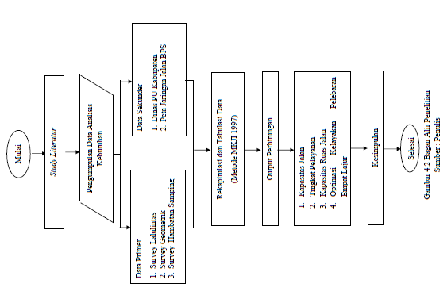
Gambar 1 Bagan Alir Penelitian

- Hasil dan Pembahasan
Kondisi geometrik pada Jalan Inspeksi Kalimalang, Tambun, Kecamatan Tambun Selatan, Bekasi, Jawa Barat 17510 adalah sebagai berikut:
- Tipe jalan : 2/2 UD
- Lebar lajur : 7,20 m
- Median : Tidak ada
- Bahu jalan : 0,5 m
- Tipe alinyemen : Datar
- Marka jalan : Tidak ada
- Rambu lalu lintas : Ada
- Jenis Perkerasan : Perkerasan Kaku (Beton)

Sumber : Hasil Survey Lapangan
Gambar 2 Sketsa Tampak Atas jalan Inspeksi Kalimalang, Tambun, Kecamatan Tambun Selatan, Bekasi, Jawa Barat.
Arus lalu lintas (Q) merupakan komposisi lalu lintas dalam satuan mobil penumpang (smp). Sedangkan nilai arus lalu lintas setiap arah adan total dikonversikan menjadi satuan mobil penumpang dengan dikalikan ekivalensi mobil penumpang (emp) bagi setiap kendaraan.
Tabel 1 Arus Lalu Lintas Pada Jam Puncak Jalan Inspeksi Kalimalang, Tambun, Kecamatan Tambun Selatan, Bekasi, Jawa Barat Tanggal 2 Maret 2020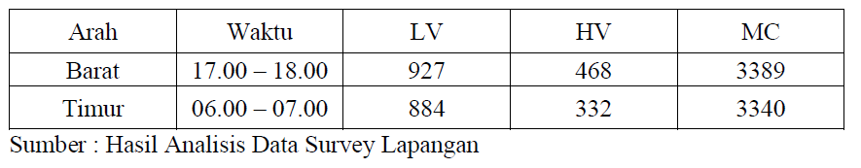
Hambatan samping dapat di tentukan dengan mengetahui nilai frekuensi berbobot kejadian, dan untuk mendapatkan nilai frekuensi berbobot maka tiap tipe kejadian hambatan samping dikalikan dnegan faktor bobotnya.
Tabel 2 Hambatan Samping Total Tertinggi Pada Jam Puncak Arah Barat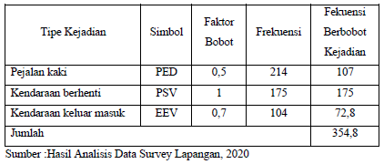

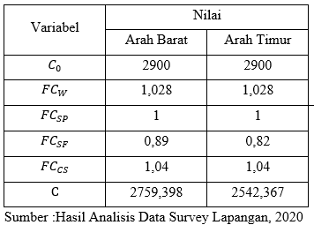
Tabel 3 Hambatan Samping Total Tertinggi Pada Jam Puncak Arah Timur
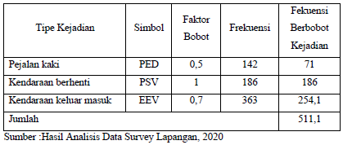
Tabel 4 Karakteristik hambatan samping pada jalan Inspeksi Kalimalang, Tambun, Kecamatan Tambun Selatan, Bekasi, Jawa Barat
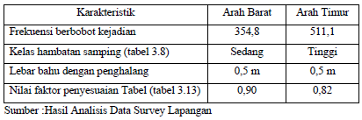
Kapasitas (C)
Analisis kapasitas pada ruas jalan Inspeksi Kalimalang, Tambun, Kecamatan Tambun Selatan, Bekasi, Jawa Barat dihitung dengan menggunakan persamaan :
$C=C_{0}{FC}_{W}{FC}_{SP}{FC}_{SF}{FC}_{CS}$ (1)
Keterangan: $C$ adalah kapasitas (smp/jam), $C_{0}$ adalah kapasitas Dasar (smp/jam), ${FC}_{W}$ adalah Faktor Pengaruh Lebar Jalur, ${FC}_{SP}$ adalah faktor pengaruh distribusi arah, ${FC}_{SF}$ adalah faktor pengaruh hambatan samping, ${FC}_{CS}$ faktor pengauh ukuran kota.
Tabel 5 Nilai Kapasitas Jalan Inspeksi Kalimalang, Tambun, Kecamatan Tambun Selatan, Bekasi, Jawa Barat Tanggal 2 Maret 2020
Kecepatan Arus Bebas (FV)
Analisis persamaan yang digunakan untuk menentukan kecepatan arus bebas sesuai dengan MKJI 1997 dengan persamaan sebagai berikut:
$FV={(FV}_{0}+{FV}_{W}) {FFV}_{SF}{FFV}_{CS}$ (2)
Keterangan: FV adalah kecepatan arus bebas, FV₀ adalah kecepatan arus bebas dasar, FV_{W} adalah faktor pengaruh lebar lajur jalan, FFV_{SF} adalah faktor pengaaruh hambatan samping, FFV_{CS} adalah faktor pengaruh ukuran kota.

Tabel 6 Nilai kecepatan Arus Bebas Dasar
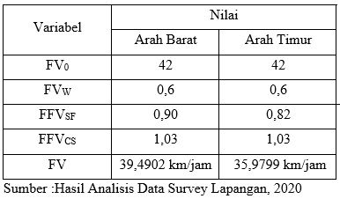
Derajat Kejenuhan (DS)
DS = Q/C (3)
Keterangan: Dsadalah derajat kejenuhan, Q adalah arus total (smp/jam), C adalah kapasitas (smp/jam).
Sehingga didapat:
Arah Barat : DS = $\frac{2360,25}{2759,398}$ = 0,855

Arah Timur : DS = $\frac{2117,4}{2542,367}$ = 0,832

Analaisis yang dilakukan pada kecepatan berdasarkan tinjauan kecepatan arus bebas sesungguhnya dan kecepatan sesungguhnya. Kecepatan arus babas sesungguhya (FV) yakni kecepatan pada tingkat arus nol yakni kecepatan yang dipilih pengendara ketika mengendarai kendaraan tanpa ada pengaruh dari kendaraan lain.
Sedangkan kecepatan sesungguhnya merupakan perbandingan kecepatan yang dipakai pengemudi pada kondisi jalan yang sesungguhnya. Kecepatan sesungguhnya didapat dengan menggunakan grafik hubungan antara derajat kejenuhan (DS) dengan kecepatan arus bebas (FV).
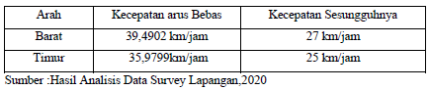
Tabel 7 Perbandingan kecepatan arus bebas dan kecepatan sesungguhnya
V = L/TT (4)
Keterangan : V adalah kecepatan sesungguhnya, L adalah panjang segmen (km), TT adalah waktu tempuh Panjang segmen (jam).
Waktu tempuh rata-rata dalam detik dapat dihitung dengan TT х 3600
Arah Barat : TT = $\frac{1}{27}$ = 133,3 detik

Arah Timur : TT = $\frac{1}{25}$ = 144 detik

Analisis Perubahan Lebar Lajur
Menggunakan data arus lalu lintas yang sama pada jalan inspeksi kalimalang diharapkan pelebaran lajur pada jalan inspeksi kalimalang dapat memberikan perubahan yang dapat mempercepat mobilisasi dan memberikan kenyamanan pada saat berkendara di jalan Inspeksi Kalimalang. Berikut ini data-data yang didapat guna menganalisis perubahan dari segi geometri jalan juga arus lalu lintas yang terjadi pada jalan Inspeksi Kalimalang. Kondisi geometrik pada Jalan Inspeksi Kalimalang, Tambun, Kecamatan Tambun Selatan, Bekasi, Jawa Barat 17510 setelah
mengalami pelebaran lajur adalah sebagai berikut:
- Tipe jalan : 4/2 D
- Lebar lajur : 7,20 m dan 7,20 m
- Median : 0,5 m
- Bahu jalan : 0,5 m dan 0,5 m
- Tipe alinyemen : Datar
- Marka jalan : Tidak ada
- Rambu lalu lintas : Ada

- Jenis Perkerasan :Perkerasan Kaku
Sumber : Hasil Survey Lapangan
Gambar 2 Sketsa Tampak Atas jalan Inspeksi Kalimalang, Tambun, Kecamatan Tambun Selatan, Bekasi, Jawa Barat.
Tabel 8 Nilai Kapasitas Jalan Inspeksi Kalimalang, Tambun, Kecamatan Tambun Selatan, Bekasi, Jawa Barat Tanggal 2 Maret 2020
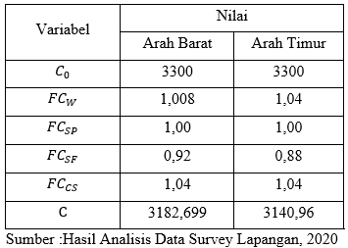

Tabel 9 Nilai kecepatan Arus Bebas Dasar Jalan Inspeksi Kalimalang, Tambun, Kecamatan Tambun Selatan, Bekasi, Jawa Barat.
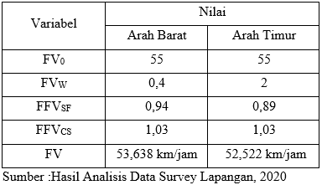
Didapat Derajat Kejenuhan (DS)
Arah Barat : DS = $\frac{2360,25}{3182,699}$ = 0,741

Arah Timur : DS = $\frac{2117,4}{3140,96}$ = 0,674
Tabel 10 Perbandingan Kecepatan Arus Bebas Dan Kecepatan Sesungguhnya.
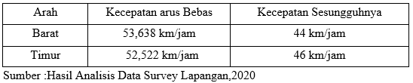
Waktu tempuh rata-rata dalam detik dapat dihitung dengan TT х 3600
Arah Barat : TT = $\frac{1}{44}$ = 81,8 detik

Arah Timur : TT = $\frac{1}{46}$ = 78,3 detik

- Kesimpulan
- Jalan Inspeksi kalimalang temaksuk jalan arteri primer menurut sistem jaringan jalan karena menghubungkan tiga kota dan dua provinsi dan menghubungkan beberapa daerah industri Jababeka, MM2000, EJIP, dan Delta Mas. Keadaan tersebut membuat mobilitas kendaraan keluar masuk membawa bahan baku atau produk dari dan untuk tujuan ekspor sangat tinggi. Kegiatan industri yang tinggi pada jalan Inspeksi Kalimalang menjadi faktor utama pada kondisi transportasi dan hambatan yang terjadi seperti parkir kendaraan, bongkar muat kendaraan, dan keluar masuk kendaraan.
- Berdasarkan analisis pada jalan Inspeksi Kalimalang yang telah dilakukan sebelumnya didapatkan kesimpulan kapasitas pelayanan, kinerja ruas, dan derajat kejenuhan Jalan Inspeksi Kalimalang:
- Menurut Keputusan mentri 14 tahun 2006 dan US-HCM (1994) tingkat pelayanan pada Jalan Inspeksi Kalimalang (2/2 UD) memiliki tingkat pelayanan rata-rata F karena arus lalu lintas terhambat dengan nilai kecepatan rata-rata <50 km/jam. Perbandingan tingkat pelayanan (4/2 D) memiliki tingkat pelayanan rata-rata berubah menjadi D arus lalu lintas terhambat dengan nilai kecepatan rata-rata 60 km/jam pada jam puncak.
- Berdasarkan pada MKJI 1997 yang ditunjukan dengan nilai derajat kejenuhan (0,75).
- Nilai derajat kejenuhan jalan Inspeksi Kalimalang, Tambun, Kecamatan Tambun Selatan, Bekasi, Jawa Barat jalan (2/2 UD) arah barat nilai DS rata-rata = 0,821 dan pada arah timur nilai DS rata-rata = 0,776. Dibandingkan nilai rata-rata derajat kejenuhan setelah perencanaan pelebaran lajur menjadi (4/2 D) DS rata-rata arah barat = 0,700 dan pada arah timur nilai DS rata-rata = 0,647.
- Nilai derajat kejenuhan jalan Insepksi Kalimalang Kecamatan. Cibitung, Bekasi, Jawa Barat (2/2 UD) arah barat nilai DS rata-rata = 0,828 dan pada arah timur nilai DS rata-rata = 0,853. Dibandingkan nilai rata-rata derajat kejenuhan setelah perencanaan pelebaran lajur menjadi (4/2 D) DS rata-rata arah barat = 0,675 dan pada arah timur nilai DS rata-rata = 0,678.
- Nilai derajat kejenuhan jalan Insepksi Kalimalang Kecamatan. Cibitung, Bekasi, Jawa Barat (2/2 UD) arah barat nilai DS rata-rata = 0,807 dan pada arah timur nilai DS rata-rata = 0,756. Dibandingkan nilai rata-rata derajat kejenuhan setelah perencanaan pelebaran lajur jalan menjadi (4/2 D) DS rata-rata arah barat = 0,695 dan pada arah timur nilai DS rata-rata = 0,701.
- Pelebaran empat lajur dari semula (2/2 UD) menjadi (4/2 D) dari hasil perhitungan Jalan Inspeksi Kalimalang sudah mengalami kejenuhan sehingga dengan pelebaran (4/2 D) menjadi cara efektif untuk mengurangi kemacetan yang terjadi pada Jalan Inspeksi Kalimalang. Berdasarkan analisis perhitungan dan membandingkan hasilnya maka perubahan lebar lajur tepat sasaran dan sangat efektif diterapkan pada ruas jalan Inspeksi Kalimalang, karena nilai kapasitas rata-rata jalan pada segmen satu sebelum mengalami pelebaran yaitu 2674,136 smp/jam arah barat dan 2728,394 smp/jam arah timur, segmen dua 2538,163 smp/jam arah barat dan 2467,754 smp/jam arah timur, segmen tiga 2737,11 smp/jam arah barat dan 2974,428 smp/jam arah timur tidak efektif untuk menampung kapsitas kendaraan pada jam puncak dan nilai derajat kejenuhan yang nilainya lebih besar dari yang direkomendarikan oleh MKJI 1997 yaitu 0,75, optimasi pelebaran lajur sangat efektif untuk merubah tingkat pelayanan pada jalan Inspeksi kalimalang.

- Daftar Pustaka
Departemen Pekerjaan Umum Direktorat Jendral Bina Marga Direktorat Bina Jalan Kota Republik Indonesia. Manual Kapasitas Jalan Indonesia (MKJI) 1997. Tentang Prosedur Perhitungan Jalan Perkotaan. Jakarta.
[Kemenhub RI] Kementrian Perhubungan Republik Indonesia. 2006. Keputusan Mentri Perhubungan Republik Indonesia Nomor 14 Tahun 2006 tentang Manajemen Dan Rekayasa Lalu Lintas Di Jalan. Jakarta: Kemenhub RI
[Disdukcapil] Dinas Kependudukan dan Catatan Sipil Kabupaten Bekasi. 2020. Tentang Data Jumlah Penduduk Kabupaten Bekasi. Bekasi: Disdukcapil.
[BPS] Badan Pusat Statistik Kabupaten Bekasi. 2020. Tentang Tingkat Pertumbuhan Ekonomi Kabupaten Bekasi. Bekasi: BPS Kabupaten Bekasi.
Undang-Undang Republik Indonesia Nomer 38 Tahun 2004 Tentang Jalan
[Dinas PUPR] Dinas Pekerjaan Umum dan Penataan ruang Kabupaten Bekasi. 2020. Data peta Jaringan Jalan Kabupaten Bekasi. Bekasi. Dinas PUPR.
Putranto, Leksomono S. (2016). Rekayasa Lalulinas Edisi 3. Jakarta: Penerbit Indeks.
Tamin, Ofyar Z, 1997. Perencanaan dan Permodelan Transportasi Edisi kesatu. Bandung: Penerbit ITB.
Transportation Research Board, 1994. Highway Capacity Manual, HCM. Washington, D.C.
Hobbs, F.D, 1995. Perencanaan dan Teknik Lalu Lintas. Penerbit Gajah Mada University Press.
Reswanto, Burniandito S. (2007). “Identifikasi Kinerja Beberapa Ruas Jalan Raya Utama Menuju Pusat Kota Depok”. Skripsi. Fakultas Teknik. Departemen Teknik Sipil. Universitas Indonesia. Depok.
Ismardani (2012). “Pengaruh Aspek Sosial Ekonomi Masyarakat Terhadap Bangkitan Pergerakan Zona Kemacetan Di Kota Palu” dalam Jurnal: Rekayasa Dan Manajemen Transportasi Volume 2, Nomer 2. Untad.
Afandi, Ari A. (2010). “Optimasi Pemanfaatan Jalan Margonda Raya Depok Dengan Metod Value Engineering”. Skripsi. Fakultas Teknik. Program Studi Teknik Sipil. Universitas Indonesia. Depok.
Muhtadi, Adhi. (2010). “Analisis Kapassitas, Tingkat Pelayanan, Kinerja dan Pengaruh Pembuatan Median Jalan” dalam: Jurnal Neutron Volume 10, Nomor 1. Jombang. Neutron.
Finance.detik.com. 29 Agustus 2017. Kawasan Industri Cikarang Terbesar di Asia Tenggara. Diakses pada 18 Oktober 2020. Dari https://finance.detik.com/advertorial-news-block/d-3619600/kawasan-industri-cikarang-terbesar-di-asia-tenggara.
Wikrama, Jaya A N. (2017). “Kajian Biaya Perjalanan Akibat Lalu Lintas Di Ruas Jalan Kartika Plaza kabupaten Badung”. Dalam Jurnal Ilmiah Teknik Sipi Volume 21 Nomor 1. Bali. Universitas Udayana.
Universitas Teknologi Yogyakarta. (2019). Pedoman Teknis Penulisan Laporan Tugas Akhir FST Universitas Teknologi Yogyakarta. Yogyakarta.

